МІНІСТЕРСТВО ОСВІТИ І НАУКИ УКРАЇНИ

НАЦІОНАЛЬНИЙ УНІВЕРСИТЕТ «ЛЬВІВСЬКА ПОЛІТЕХНІКА»



Лабораторна робота №5

Варіант №6

З дисципліни

“Організація баз даних та знань”

Тема: *«Адміністрування БД»*

*Виконав:*

*Бакош Віктор*

*Прийняв:*

*Польовий В.Є.*

*Львів – 202**3*

## Лабораторна робота № 5. “Адміністрування БД”

1) Створити 3-4 різнотипних користувача БД та створити текстовий опис типових задач, що виникають перед користувачами (відповідно до обраної предметної області).

2) Надати створеним користувачам привілеї відповідно до їх типових задач.

3) Створити 2-3 типові ролі для користувачів БД та створити текстовий опис типових задач, що асоціюються з цими ролями.

4) Надати необхідні привілеї створеним ролям.

5) Призначити користувачам ролі.

6) Відкликати у користувача привілей, що також призначений через роль. Переконатися у збереженні здатності користувача користуватися привілеєм через роль.

7) Відкликати роль у користувача. Переконатися у збереженні у користувача привілей, що були призначені йому персонально (не через роль), та відсутності у нього привілей, що були йому надані лише через роль.

8) Видалити роль. Видалити користувача

Створення користувачів і надання їм привілеїв  
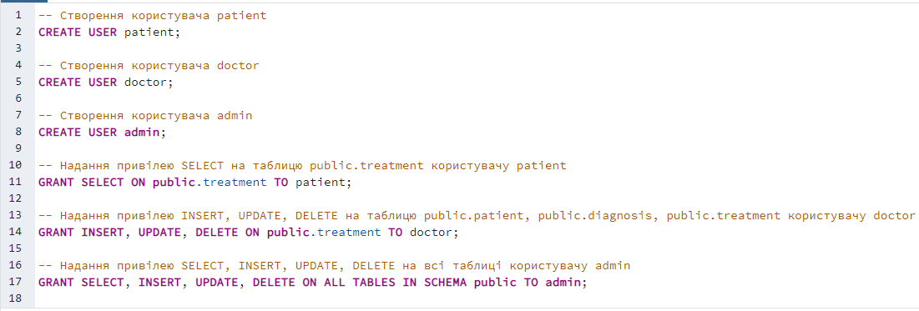

Створення ролей і надання їм привілеїв  
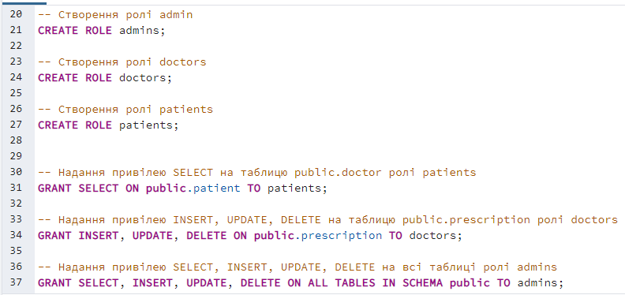

Надання користувачам певних ролей

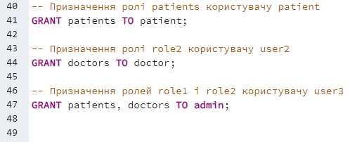

Відкликання ролей від користувачів, відкликання всіх їхніх можливостей і видалення ролей з користувачами  
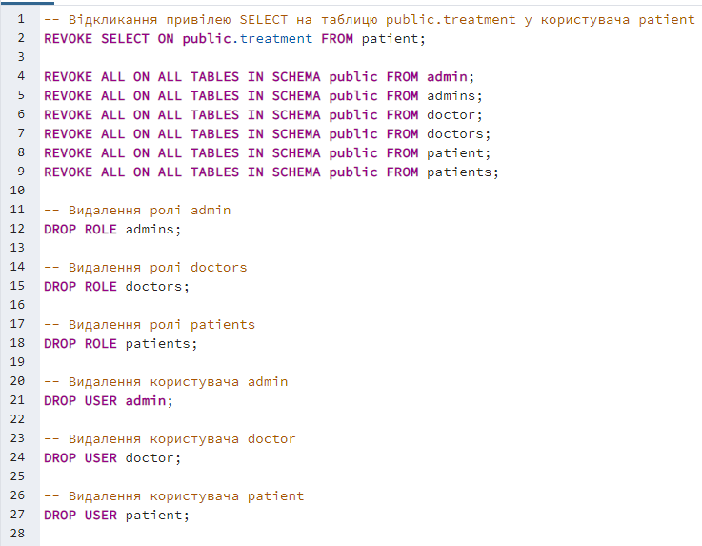

SQL-запити для адміністрування БД тут

Висновок: виконуючи дану лабораторну роботу, я зрозумів як проводиться адміністрування БД